**Тематическое мероприятие для обучающихся 2-3 классов,**

**посвящённое дню народного единства «Вместе мы - Россия»**

Четыре века пролетели

Над Русью нашей с той поры,

Когда в бою мечи звенели,

И поднимались топоры.

Пожарский с Мининым спаяли

И сберегли родную Русь.

Сошлись посадский и боярин

На свой великий ратный труд.

И этот день в веках не сгинул,

Он в памяти людской живёт.

России не иссякнет сила –

Ведь эта сила – наш народ!

- Здравствуйте, дорогие ребята! Сегодня мы говорим о государственном празднике – о Дне народного единства, который наша страна отмечает 4 ноября.

Этот день занимает особое место среди государственных праздников современной России. Он связан с подвигом наших предков, которые сплотились во имя свободы и независимости Родины. Это праздник взаимопомощи и единения.

**Видео1 – мультфильм к уроку «Разговор о важном» - «День народного единства» (с 0.29 до 2.58)**

- Как вы уже слышали праздник – День народного единства отмечается с 2004 года, а это значит, что в 2024 году мы отмечаем этот праздник в 20 – й раз.

Сегодня мы с вами поговорим о символах нашей родины, дружбе народов её населяющих. Поработаем в группах, чтобы ощутить то самое единение, которому и должен способствовать этот праздник.

А начнём мы с официальных символов нашего государства.

**Видео 2 – мультфильм к уроку «Разговор о важном» - «Символы России» (с 0.53 до 3.57)**

- Итак, мы вспомнили официальные символы нашего государства. Это - герб, флаг и гимн. Давайте выполним вместе следующее задание.

Перед вами текст гимна России, но как видите в нём отсутствуют некоторые слова. Давайте их вместе вспомним и вставим…

**Задание – Гимн**

**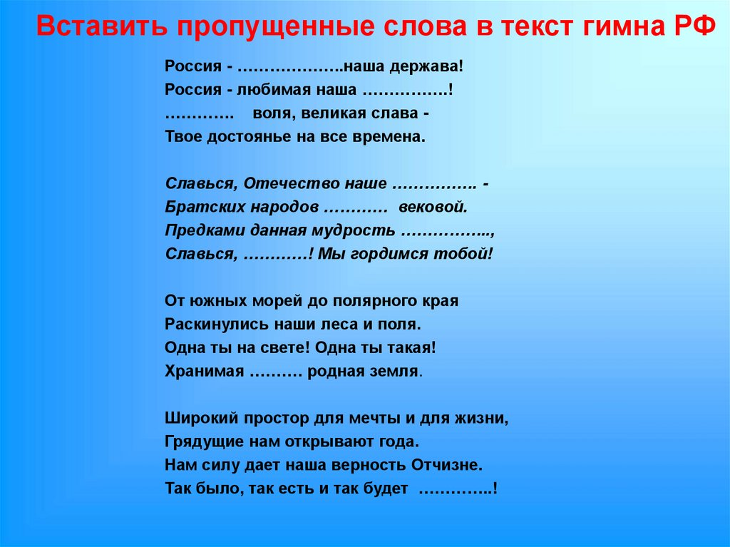**

- Молодцы, ребята!

В ролике вы услышали, что каждый народ, проживающий на территории Российской федерации имеет свои собственный язык, но государственный язык – это русский. А откуда же взялся русский язык? Он возник из славянской азбуки.

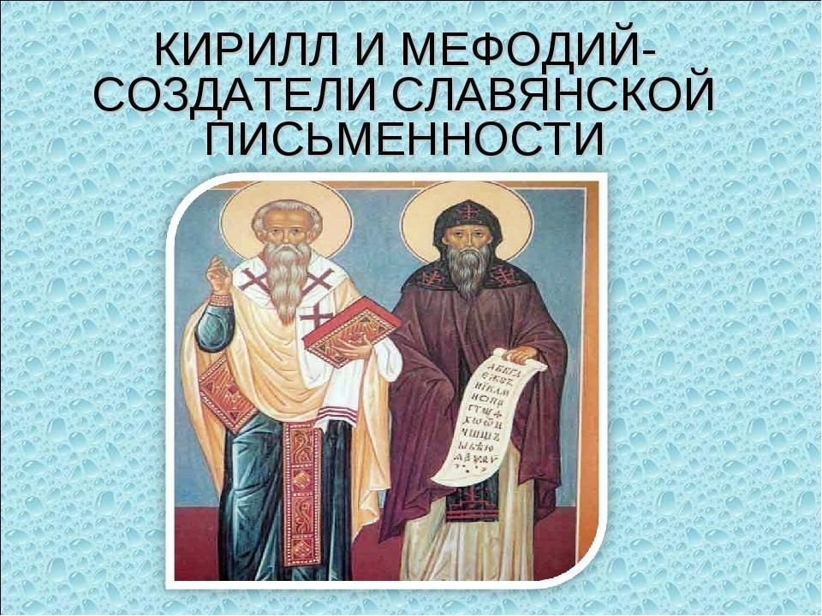

Славянская азбука называется кириллица, в честь одного из её авторов.

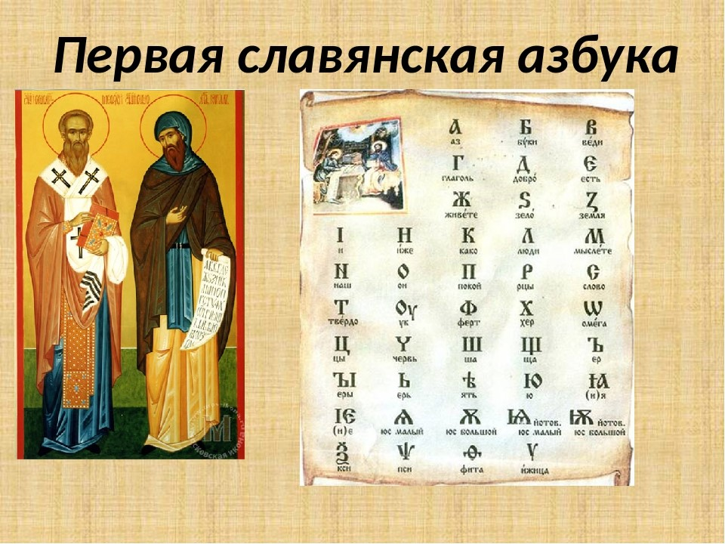

Посмотрите внимательно на буквы кириллицы - напоминаю уже знакомые буквы. Ох, и трудна была в учении эта азбука. Было в ней 43 буквы, и у каждой своё название: «добро», «земля», «люди», «покой», «слово», «мыслите». Сидит ученик читает по буквам: «мыслите – аз - мыслите - аз». Что получилось? Оказывается: мама. Не каждый мог осилить грамоту, а только тот, о ком раньше говорили – «Бог умудрил». Итак, задание:

**Назвать вкусные слова, которые начинаются с буквы «Аз» - «А»**

**Назвать спортивные слова которые начинаются с буквы «Буки» - «Б»**

**Назвать положительные качества человека, которые начинаются с буквы «Веди» - «В». (нужен мяч для передачи права ответа от ребёнка к ребёнку)**

- Замечательно!

Мы уже знаем, что есть официальные символы государства (герб, флаг и гимн), а значит есть и неофициальные. **Попробуйте отгадать загадки о таких символах.**

|  |  |
| --- | --- |
| 1  Стоит Таня  В белом сарафане.  На стройной ножке,  В ушах – серёжки. (БЕРЁЗА) | fenmiIQGxbs.jpg |
| 2  Он – огромный хищник леса,  Гнев его страшнее беса.  Любит яростно реветь  Толстопятый зверь...(МЕДВЕДЬ!) | 1BIjfxiq37w.jpg |
| 3  Есть на свете – ночь и день,  Есть – лицо, и есть – изнанка;  Шляпа летом дарит тень,  В зиму греет нас – ... (УШАНКА!) | pngtree-green-lei-feng-hat-illustration-image_1431271.jpg |
| 4  На столе стоит пузатый.  Носик – кран его горбатый.  Запыхтит, из носа – пар!  Тульский это… (САМОВАР) | 03d7ea1d-9a0d-592a-8040-8e2dd20955aa.jfif |
| 5  Инструмент народный этот  С давних пор известен свету.  Только кнопочки ты тронь –  Запоёт легко ... (ГАРМОНЬ) | garmon.jpg |
| 6  В озорные три струны  Все в России влюблены. (БАЛАЛАЙКА) | 03f7fcad-5767-57a9-a718-ea0fd1d3e782.jfif |
| 7.  Кукла – символ материнства  И семейного единства.  Сарафан – её одёжка,  Вся из дерева...(МАТРЁШКА!) | 4ce9958c5d9f6e945105b78fc86ec709.jpg |

- Здорово!

У каждого народа России существовали свои игрушки.

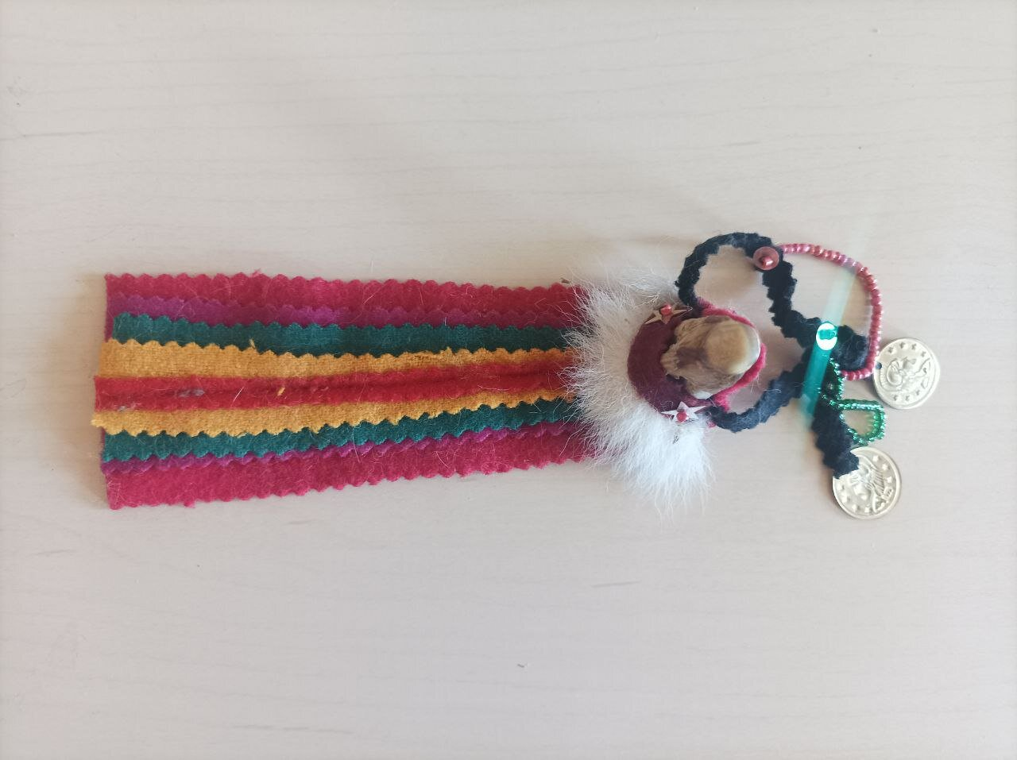

Ненецкие женщины изготавливали для своих дочерей кукол из утиного клюва, а у народов Кавказа первой игрушкой для ребенка становилась погремушка, сделанная из бараньего мочевого пузыря.

Традиционной игрушкой в быту многих народов России с давних времен была тряпичная кукла.

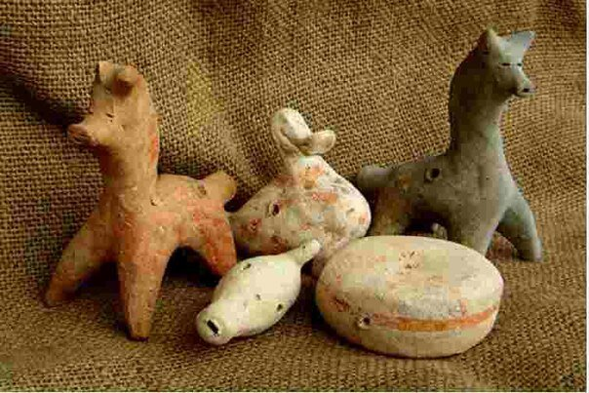

Удмурты кукол делали из глины, а также из лоскутков, при этом не используя ни ниток, ни иголок. Основой таким куклам служили скрученная ткань, щепки, бруски, ветки с сучками. Для набивки использовали зерно, опилки, древесную золу.

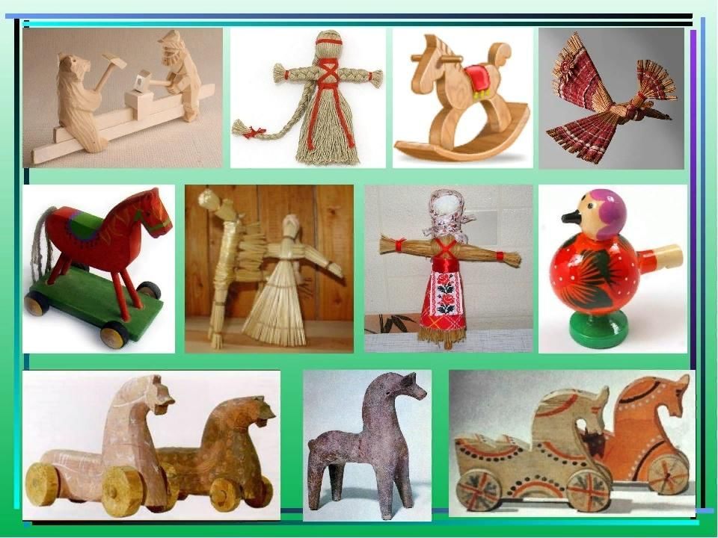

И, конечно же, много было на территории России игрушек деревянных и глиняных. Первоначально они служили талисманами, способными задобрить духов, помогающих человеку. Деревянные игрушки делали из бересты, из осиновых и березовых чурочек.

Игрушки из природных материалов отражали все то, чем жили народы, их быт, уклад жизни, нравы и обычаи.

Жаль, что сегодня самой популярной игрушкой у детей разных народов России является не имеющий никаких особенностей смартфон.

Но вернёмся к матрёшке. Хотя страна происхождения этой игрушки – Япония, национальным кукольным символом она стала именно у нас.

**Задание – найти 5 отличий.**

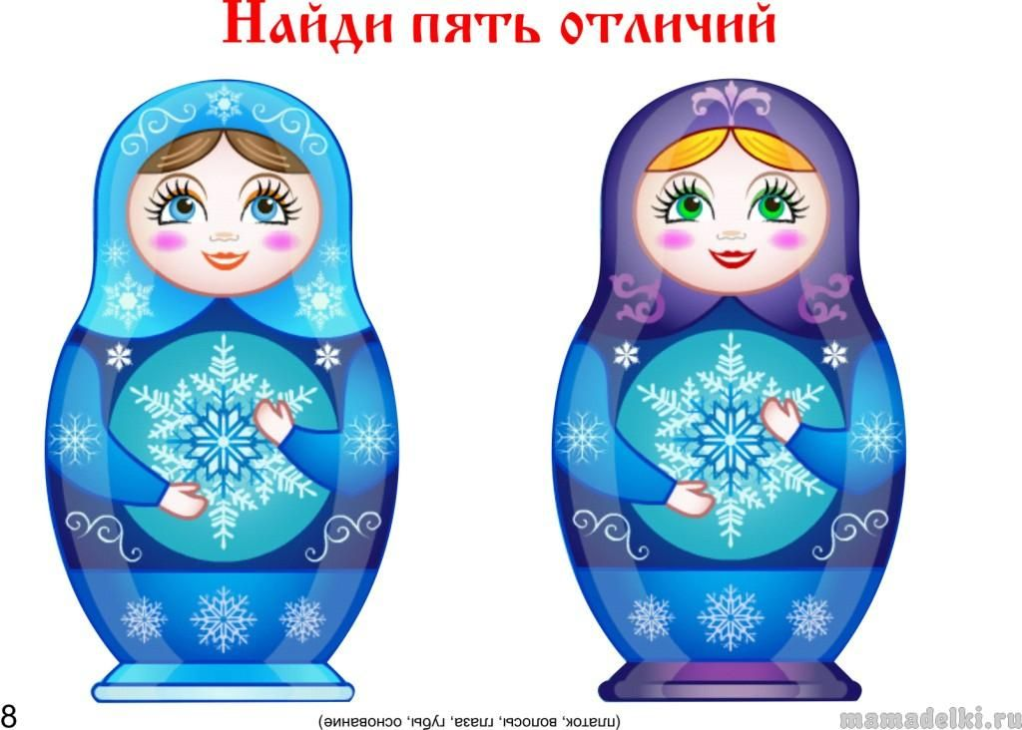

Веселил нас много раз

Русский танец «перепляс»!

Сколько удали, задора.

Сколько радости во взоре!

Выходи смелее, друг!

Плясуны! Вступайте в круг

**Физкультминутка – танцуем. (фонограмма «Русская плясовая»)**

**Чиста родниковая вода, прекрасен цвет розы, крепка сталь. Но чище воды, прекраснее цветов, крепче стали — дружба российских народов!** О дружбе людей разных национальностей сложено немало пословиц и поговорок, которые отображают в себе национальную мудрость и культурные ценности.  Каждый народ имеет свои пословицы, которые объясняют, насколько важно иметь друзей и быть настоящим другом.

**Задание для вас, ребята – составить пословицы. (конверты с разрезанными пословицами)**

* Тело украшает одежда, а душу украшает дружба (узбек.)
* Рыба без воды не проживет, а человек — без дружбы (эвенк.)
* Одежду не бережешь — скоро порвется, дружбу не бережешь — скоро разойдешься (тувинск.)
* Человек, у которого много друзей, широк, как степь; человек, у которого нет друзей, узок, как ладонь (алтайск.)
* В дружбе или равным быть, или вовсе не дружить (азербайдж.)
* Горы и камни разрушаются ветром, людская дружба — словом (туркмен.)
* Дружные сороки съедят и коршуна, скрученная бечевка разрежет и камень (бурят.)
* Хлеб из лебеды что горчица, а кто дружбу мутит, в друзья не годится (башкир.)
* Подружишься с дурным — опозоришься, подружишься с хорошим — достигнешь цели (татар.)

День народного единства – это праздник государственный. Давайте вспомним и другие государственные праздники России.

|  |  |  |  |
| --- | --- | --- | --- |
| 1 января |  |  | Новый год |
| 23 февраля |  | День защитника Отечества |
| 8 марта |  | Международный женский день |
| 1 мая |  | Праздник Весны и Труда |
| 9 мая |  | День Победы |
| 12 июня |  | День независимости России |
| 4 ноября |  | День народного единства |

**Задание: соединить стрелочками дату и название праздника.**

Мы с вами говорили о том, что у разных народов нашей страны свои традиции, язык, костюм, игрушки. А ещё кухня, блюда. Приглашаю вас совершить гастротур по национальным блюдам народов России.

**Видео 3 – мультфильм к уроку «Разговор о важном» - «Гостеприимная Россия» (с 0.14 до 3.48)**

В заключение прослушайте притчу об отце и сыновьях.

   «Отец приказал сыновьям, чтобы жили они в согласии: они не слушались. Вот он велел принести веник и говорит: «Сломайте!»  Сколько ни бились, не могли сломать. Тогда отец развязал веник и велел ломать по одному прутику. Сыновья легко переломали прутья поодиночке. Отец и говорит  «Так и вы: если в согласии жить будете, никто вас не одолеет; а если будете ссориться, да всё врозь - вас всякий легко погубит».

Россия большое многонациональное государство, где в мире и согласии живут народы разных национальностей. (русские, татары, белорусы, украинцы, киргизы, грузины, армяне, ханты, коми и многие другие). Все они дружат между собой. У каждого народа есть свои обычаи, традиции, песни, танцы, но все они связаны тем, что у них одна Родина – Россия. И для всех народов стал родным русский язык. Страна сильна только тогда, когда она едина. И люди могут быть счастливы только тогда, когда на их земле царит мир и дружба.